4.6 Flächeninhalt eines Parallelogramms
Flächeninhalte von Vierecken
1 Du kannst den Flächeninhalt von Rechtecken und von Dreiecken berechnen, aber (wahrscheinlich) noch nicht den von Parallelogrammen. Finde mithilfe der GeoGebra-Datei „4_6a_FlaecheParallelogramm.ggb“ heraus, welchen Flächeninhalt das Parallelogramm rechts hat. |  | 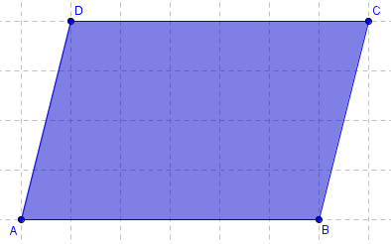

Überlege dir zunächst, wie du dabei vorgehen könntest und öffne dann die Datei „4_6a_FlaecheParallelogramm.ggb“. Wähle eine der vorgeschlagenen Strategien und ermittle den Flächeninhalt des Parallelogramms.

Der Flächeninhalt des Parallelogramms beträgt

2 Zum Rechnen benötigt man eine einfache Formel für die Berechnung von Flächeninhalten. Entwickle aus der von dir gewählten Strategie eine allgemeine Formel für die Berechnung des Flächeninhalts von Parallelogrammen.

3 Betrachte nun das rechts abgebildete Trapez.  Überlege auch hier wieder, wie du den Flächeninhalt berechnen könntest und öffne dann die Datei „4_6b_FlaecheTrapez.ggb“.  Bestimme den Flächeninhalt des Trapezes und entwickle eine allgemeine Formel. |  | 